109年11月份大事紀要照片
編號13 降雨雲系靠近 水利署人工增雨三箭齊發 照片4張

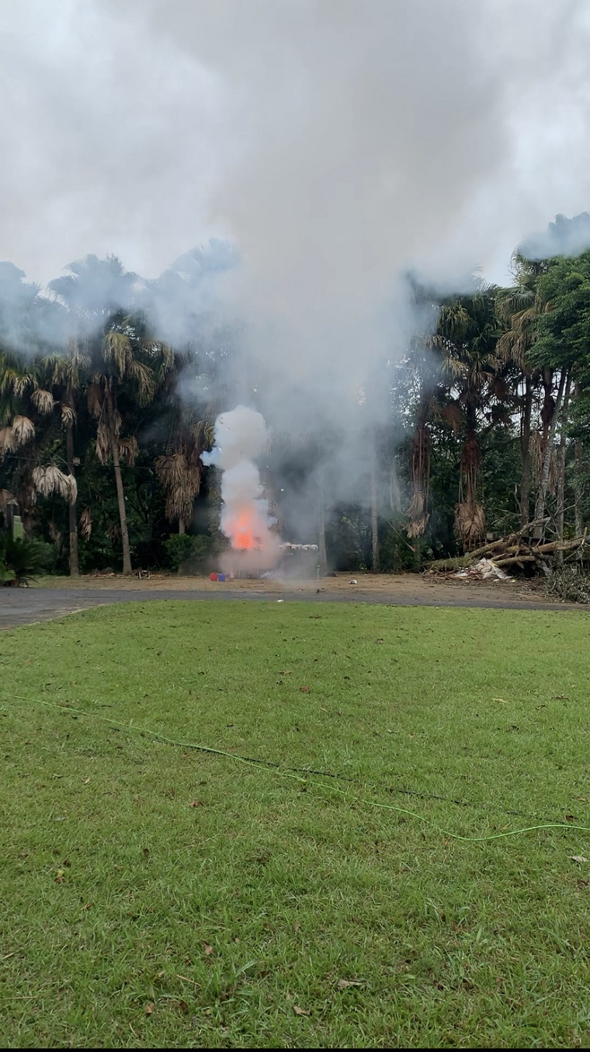 | 照片說明  照片1  實施焰劑燃放場景

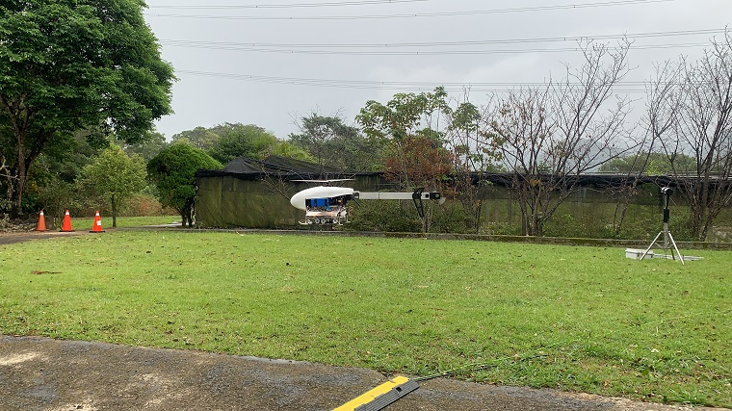 | 照片說明  照片2  無人機增雨作業

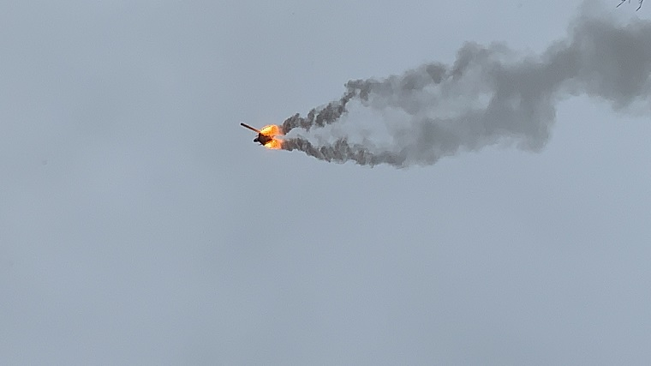 | 照片說明  照片3  無人機增雨作業

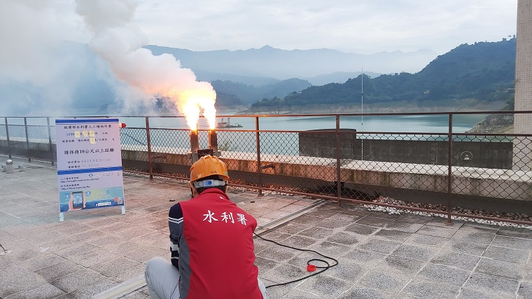 | 照片說明  照片1  實施焰劑燃放場景

